

**LAPORAN VALIDASI SISTEM TERKOMPUTERISASI**

**PT. HEXPHARM JAYA**

**CIKARANG**

**USER ACCEPTANCE TESTING**

**MANAJEMEN ARSIP DIGITAL**

**No. Dokumen :**

**No. Laporan : LUAT-0622-TMS-00**

**LAPORAN VALIDASI SISTEM TERKOMPUTERISASI**

**PT. HEXPHARM JAYA - CIKARANG**

**USER ACCEPTANCE TESTING SISTEM**

**TOOLS MANAGEMENT SYSTEM**

|  |  |  |
| --- | --- | --- |
| No. Protokol | : | LUAT-0622-TMS-00 |
| Jenis Validasi | : | Baru / ~~Validasi Ulang~~ |
| Sistem | : |  |

|  |  |  |  |
| --- | --- | --- | --- |
| Nama | Jabatan | Tanda Tangan | Tanggal |
| Disusun Oleh: | | | |
| Denda Agus Subagja | Digitalization Production Staff |  |  |
| Agnes Astri Sukmaratri | Production Support Supervisor |  |  |
| Direview Oleh: | | | |
| Adra Abiyuga Yulius | Production Coordinator Supervisor |  |  |
| Widyahwati Rahayu | Group Production Manager |  |  |
| Indra Gunawan | IT Manager |  |  |
| Disetujui Oleh: | | | |
| Asami Admafarisa | QA Manager |  |  |

## Tujuan

Tujuan dari naskah ini adalah untuk melakukan evaluasi pengujian sistem proses pada Manajemen Arsip Digital yang meliputi pencarian arsip yang dapat dilakukan oleh user, arsip tersebut adalah hasil upload yang dilakukan oleh petugas.

1. **Ruang Lingkup**

Proses *User Acceptance Testing* (UAT) ini mencakup upload dan download arsip, penambahan kategori, dan penambahan user baru.

1. **Kesimpulan**

Berdasarkan Proses *User Acceptance Testing* (UAT) ini dapat disimpulkan untuk keseluruhan *User Requirement Specification* sudah dapat dipenuhi dan sudah memenuhi keinginan dari user yang menggunakan.

## Katalog Langkah Proses Manajemen Arsip Digital: Download Arsip

| Step | Deskripsi langkah Proses | URS | Aktivitas | Hasil Yang Diharapkan | *Actual Result* | *Pass/Fail* |
| --- | --- | --- | --- | --- | --- | --- |
|  |  |  |  |  |  |  |
| 1 | Login sistem Manajemen Arsip Digital | 1. Username dan password sesuai dengan login yang didaftarkan ke sistem 2. Fitur login tidak memiliki system autosave username dan password 3. Terdapat fitur auto logout ketika user akses berada pada posisi *idle* selama 15 menit. 4. User akses dikategorikan menjadi 3 tipe yaitu administrator, petugas, dan user, dengan pengelompokan masing-masing tanggung jawabnya. | 1. Pengisian username dan password sesuai dengan login yang didaftarkan ke sistem Manajemen Arsip Digital. 2. Tidak menyimpan username dan password yang telah digunakan untuk login sebelumnya. 3. Logout otomatis ketika user akses berada pada posisi *idle* selama 15 menit.   Mengategorikan user akses menjadi administrator, petugas, dan user, dengan pengelompokan masing-masing tanggung jawabnya. | 1. Dapat mengisi username dan password sesuai dengan login yang didaftarkan ke sistem Manajemen Arsip Digital. 2. Dapat tidak menyimpan username dan password yang telah digunakan untuk log in sebelumnya 3. Dapat mengunci otomatis ketika user akses berada pada posisi *idle* selama 15 menit. 4. Dapat mengkategorikan user akses menjadi administrator, petugas, dan user, dengan pengelompokan masing-masing tanggung jawabnya. |  |  |

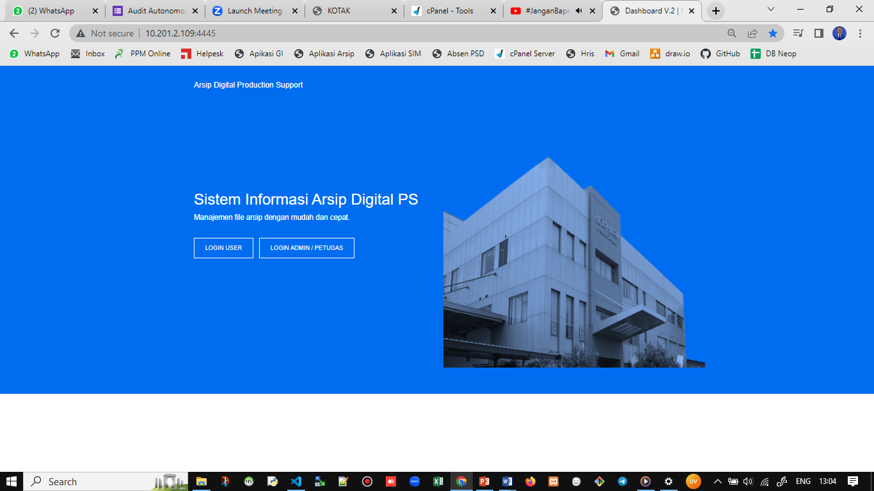

| Step | Deskripsi langkah Proses | URS | Aktivitas | Hasil Yang Diharapkan | *Actual Result* | *Pass/Fail* |
| --- | --- | --- | --- | --- | --- | --- |
|  |  |  |  |  |  |  |
| 2 | Download Arsip | 1. Admin/staff/P | 1. Melihat data arsip yang tersedia di sistem 2. Menggunakan feature filter untuk mencari arsip per kategori, kategori yang tersedia 3. Menggunakan feature search untuk mencari arsip yang di inginkan 4. Melakukan riview terhadap dokumen yang akan di download | 1. Dapat menginput embos, tipe punch/dies, supplier, tahun pembuatan, jenis produk, diameter punch tip/lubang dies, produk yang digunakan, no. punches, overall length/working length, diameter barrel, kondisi barell, diameter neck, kondisi head punch, visual tip face, diameter dalam dies, lokasi penyimpanan, dan status aktif/non aktif. 2. Dapat mengunci batas toleransi penerimaan untuk parameter overall/working length punches yang akan dikontrol selama status punches aktif. Hanya supervisor produksi yang dapat   mengubah batas toleransi penerimaan.   1. Dapat melakukan deaktivasi otomatis set punches dengan variasi lebih dari 0.1 mm sehingga tidak dapat direservasi. 2. Dapat melakukan “move” punches cadangan yang diinput secara individu ke dalam set grouping untuk digunakan. Sistem dapat memastikan jumlah punches cadangan minimum 5 punches dan dies. Sistem akan mengirim notifikasi untuk persetujuan manager jika punches cadangan yang akan digunakan jumlah SS kurang dari 5. 3. Muncul notifikasi untuk manager produksi. 4. Manager produksi dapat memilih approved/ 5. Manager produksi dapat memilih not approved. 6. Punches yang melebihi toleransi penerimaan dapat direservasi dengan persetujuan manager produksi. Penggunaan hanya maksimal 3 bulan dari sejak diijinkan. |  |  |

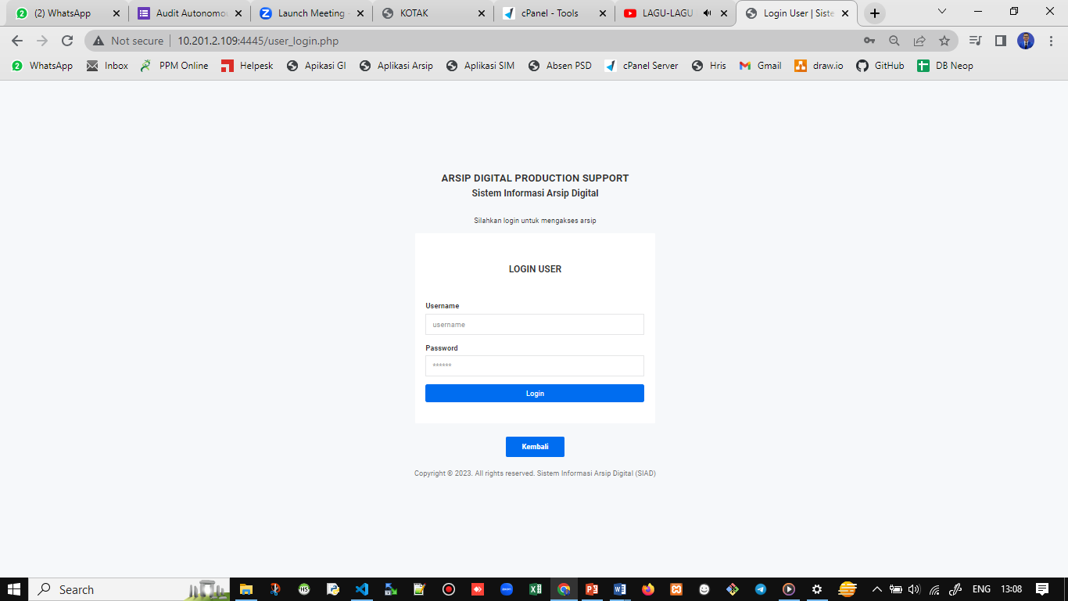

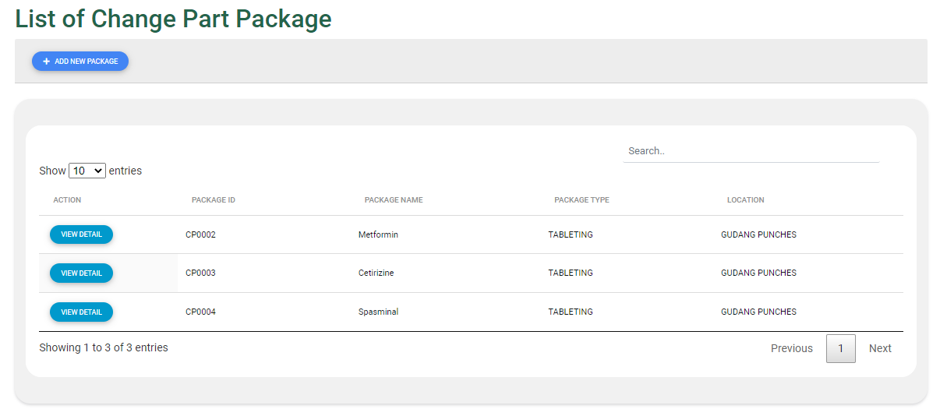 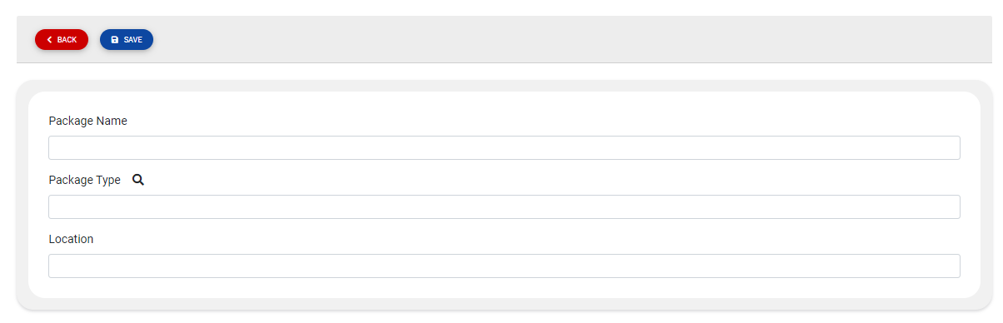 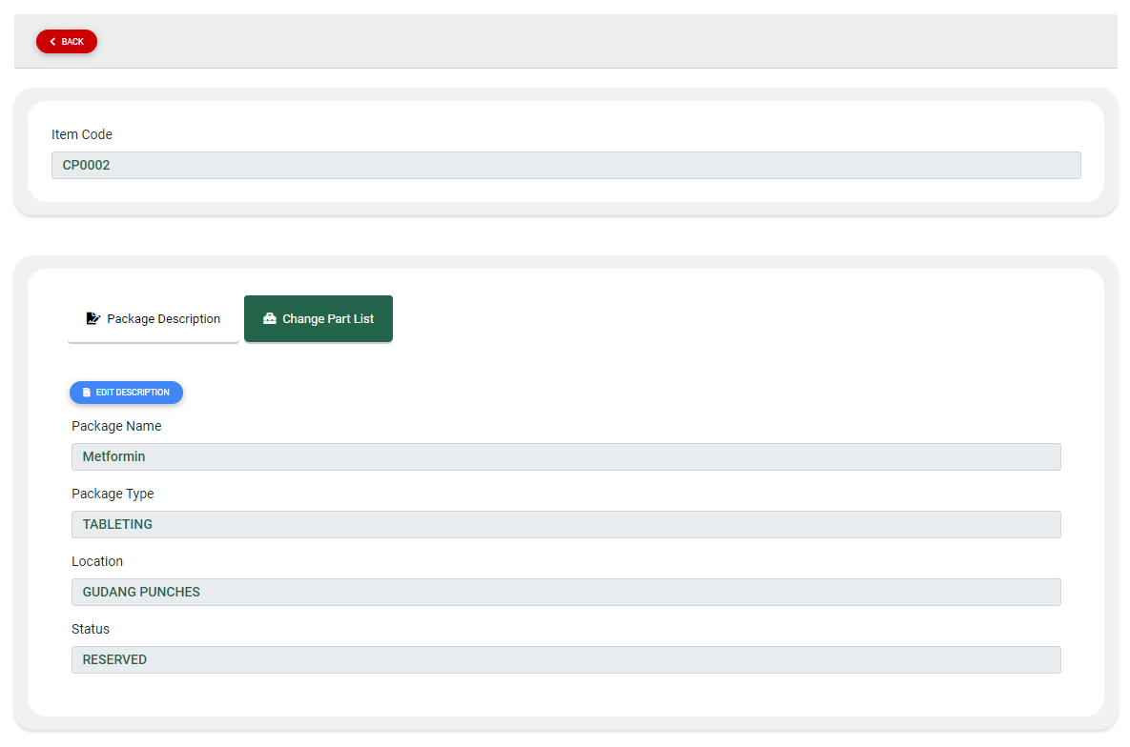 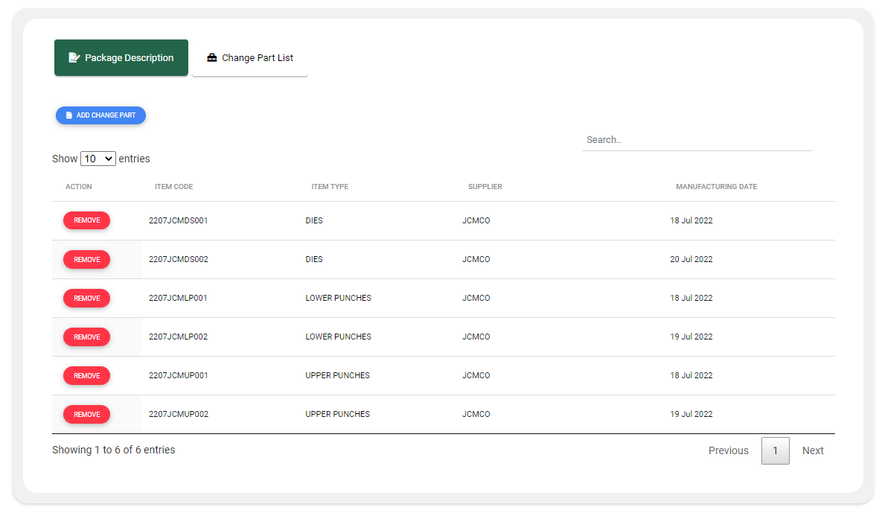 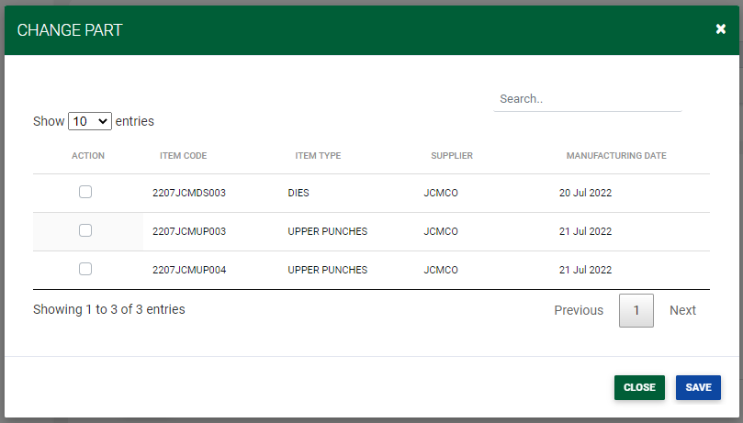

| Step | Deskripsi langkah Proses | URS | Aktivitas | Hasil Yang Diharapkan | *Actual Result* | *Pass/Fail* |
| --- | --- | --- | --- | --- | --- | --- |
|  |  |  |  |  |  |  |
| 4 | Approval data entri/update punches dan dies | 1. Supervisor line melakukan login pada web dan masuk ke tools management system. 2. Terdapat menu approval data punches dan dies pada URS RP-6. 3. Terdapat preview data atribut punch dan dies. 4. Sistem akan mengupdate data punches dan dies setelah supervisor melakukan approval pada sistem. 5. Supervisor melakukan approve dan menjustifikasi status aktif/non aktif punches dan dies, serta alasan perubahan status. 6. Jika disetujui, maka data punch dan dies yang diinput masuk ke dalam database. 7. Jika tidak maka dilakukan perbaikan/input ulang data atribut punch dan dies. | 1. Supervisor login pada sistem web dan masuk ke tools management system. 2. Supervisor masuk ke menuapproval data punches dan dies. 3. Supervisor mereview data atribut punches dan dies. 4. Supervisor melakukan approval data punches dan dies. 5. Supervisor not approved status aktif/non aktif punches dan dies. 6. Supervisor mengisi alasan perubahan status punches dan dies. 7. Supervisor tidak menyetujui dan melakukan return untuk melengkapi kekurangan data. | 1. Dapat login pada sistem web dan masuk ke tools management system. 2. Muncul menu approval data punches dan dies. 3. Muncul preview atribut data punches dan dies. 4. Supervisor dapat mengapprove data punches dan dies. Sistem akan update data punches dan dies kedalam database. 5. Supervisor dapat mengisi alasan perubahan status. 6. Supervisor dapat mengisi alasan perubahan status punches dan dies. 7. Dapat memperbaiki/menginput ulang data atribut punches dan dies. | N/A  (Akan dikerjakan pada tahap selanjutnya) | Ok |
| 5 | Perubahan status punches dan dies | 1. Status aktif/non aktif punches dan dies akan muncul pada sistem. 2. Punches dan dies dengan status aktif dapat dideaktivasi oleh admin staff/PIC Kartap yang selanjutnya disetujui oleh Supervisor Line saat ditemukan punches atau dies defect (tidak memenuhi syarat untuk digunakan) 3. Punches dan dies dengan status aktif dapat direservasi untuk digunakan dalam proses cetak. | 1. Periksa status aktif/non aktif punches dan dies pada sistem. 2. Deaktivasi punches dan dies dengan status aktif oleh admin staff/PIC kartap saat ditemukan defect. 3. Supervisor menyetujui perubahan status punches dan dies. 4. Supervisor tidak menyetujui perubahan status punches dan dies. 5. Reservasi punches dan dies dengan status aktif. | 1. Muncul status aktif/non aktif punches dan dies. 2. Dapat melakukan deaktivasi punches dan dies dengan status aktif oleh admin staff/PIC kartap saat ditemukan defect. 3. Supervisor dapat menyetujui perubahan status punches dan dies. 4. Supervisor dapat tidak menyetujui perubahan status punches dan dies. 5. Dapat melakukan reservasi punches dan dies dengan status aktif. | 1. Data punches dan dies dapat dilihat semua baik itu ACTIVE maupun INACTIVE 2. Perubahan status punches dan dies dapat dilakukan dari ACTIVE menjadi INACTIVE 3. Belum tersedia system approval perubahan status punches dan dies (akan dikerjakan pada tahap selanjutnya) 4. Hanya PUNCHES dengan status ACTIVE yang dapat digunakan untuk proses produksi | 1. Passed 2. Passed 3. Passed 4. Passed |

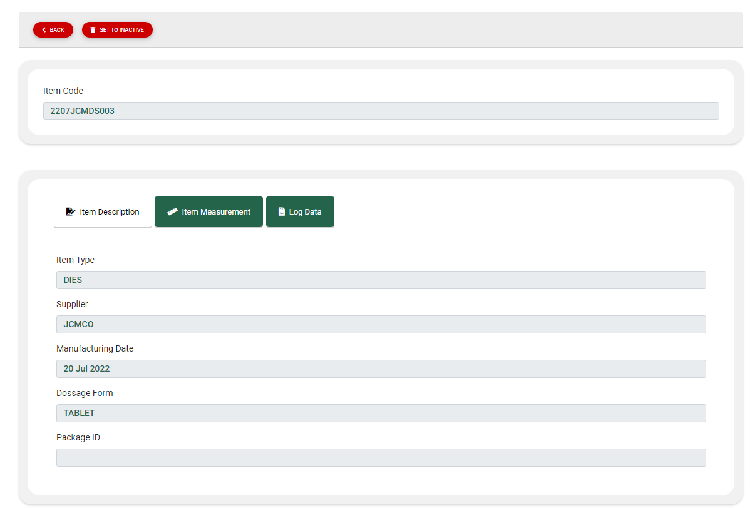 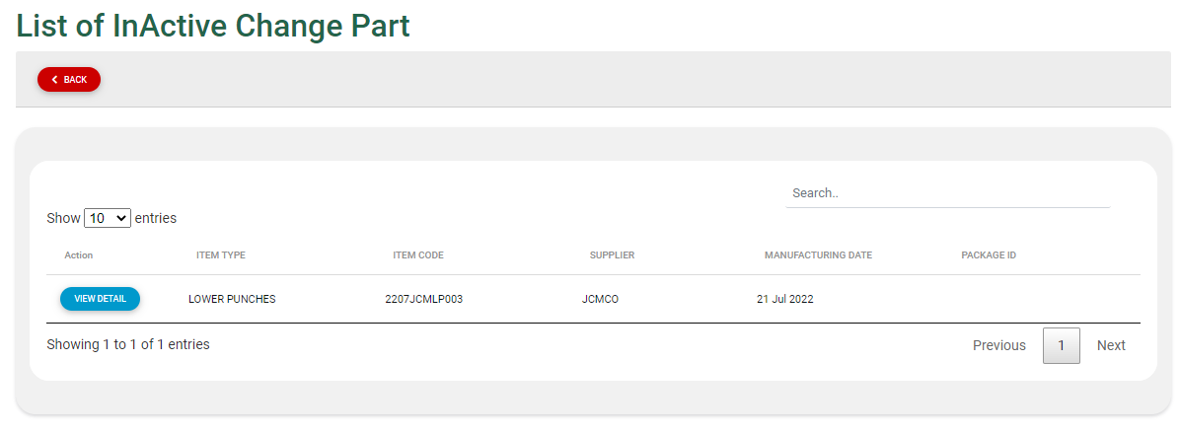

## Katalog Langkah Proses Tools Management System: Log Penggunaan Punch/Dies

| Step | Deskripsi langkah Proses | URS | Aktivitas | Hasil Yang Diharapkan | *Actual Result* | *Pass/Fail* |
| --- | --- | --- | --- | --- | --- | --- |
|  |  |  |  |  |  |  |
| 1 | Login sistem HexIS masuk menu tools management system | 1. Username dan password sesuai dengan login yang didaftarkan ke sistem HexIS. 2. Login hanya dapat dilakukan pada PC/device yang ditentukan dan telah diinstal sistem HexIS. 3. Satu username tidak dapat login pada lebih dari satu device secara bersamaan. 4. Fitur login tidak memiliki sistem auto save username dan password. 5. Kesalahan login sebanyak 5 kali berurutan akan memblock username terkait. 6. Terdapat fitur auto lock ketika user akses berada pada posisi *idle* selama 15 menit. 7. User akses dikategorikan menjadi 3 tipe yaitu admin/staff/PIC Kartap, supervisor, administrator (IT) dengan pengelompokan masing-masing tanggung jawabnya. | 1. Pengisian username dan password sesuai dengan login yang didaftarkan ke sistem HexIS. 2. Login menggunakan PC/device tertentu yang telah diinstal sistem HexIS. 3. Memperbolehkan satu username hanya dapat digunakan untuk satu device secara bersamaan. 4. Tidak menyimpan username dan password yang telah digunakan untuk login sebelumnya. 5. Memblock username dengan kesalahan login 5 kali berturut-turut. 6. Mengunci otomatis ketika user akses berada pada posisi *idle* selama 15 menit. 7. Mengategorikan user akses menjadi admin/staff/PIC Kartap, supervisor, administrator (IT) dengan pengelompokan masing-masing tanggung jawabnya. | 1. Dapat mengisi username dan password sesuai dengan login yang didaftarkan ke sistem HexIS. 2. Dapat login hanya pada PC/device tertentu yang telah diinstal sistem HexIS. 3. Dapat memperbolehkan satu username digunakan untuk satu device saja di waktu yang sama. 4. Dapat tidak menyimpan username dan password yang telah digunakan untuk login sebelumnya. 5. Dapat memblock username dengan kesalahan login 5 kali berturut-turut. 6. Dapat mengunci otomatis ketika user akses berada pada posisi *idle* selama 15 menit. | a. Personil dapat Login kedalam HexIS dengan jaringan Onekalbe  b. Sistem dapat memiliki autosave karena menggunakan browser  c. Personil masuk dengan IP addres HexIS Web  d. User akses terbagi menjadi 3:   * Admin/Staff/PIC Kartap * Supervisor * Administrator * Manager (project selanjutnya untuk system approval) | a. Passed  b. Passed  c. Passed  d. Passed |

| Step | Deskripsi langkah Proses | URS | Aktivitas | Hasil Yang Diharapkan | *Actual Result* | *Pass/Fail* |
| --- | --- | --- | --- | --- | --- | --- |
|  |  |  |  |  |  |  |
|  |  |  |  | 1. Dapat mengategorikan user akses menjadi admin/staff/PIC Kartap, supervisor, administrator (IT) dengan pengelompokan masing-masing tanggung jawabnya. |  |  |
| 2 | Reservasi punch/dies secara sistem | 1. Admin/staff/PIC Kartap melakukan reservasi punches dan dies yang sudah terdaftar dalam sistem dengan status aktif. Hanya punches dan dies dengan status aktif yang akan muncul dalam pilihan reservasi. 2. Admin/staff/PIC Kartap melakukan reservasi punches dan dies dengan memilihi/mengisi atribut antara lain:    1. Tipe punch/dies    2. Jumlah (pcs)    3. Produk yang digunakan (kode produk)    4. Nomor bets proses    5. Machine 3. Jika penggunaan punches akan dilakukan secara *campaign batch*, maka saat reservasi dilakukan sekaligus untuk seluruh nomor bets produk 4. Jika punches yang direservasi kurang dari jumlah station, maka harus disetujui oleh supervisor engineering dan manager produksi | 1. Melakukan reservasi punches dan dies yang terdaftar dalam sistem dengan status aktif. 2. Memilih/mengisi atribut punches dan dies, di antaranya tipe punch/dies, jumlah (pcs), produk yang digunakan, nomor bets proses, mesin. 3. Melakukan reservasi sekaligus untuk seluruh nomor bets produk ketika akan digunakan secara *campaign batch*. 4. Send ke supervisor engineering dan manager produksi jika punches yang direservasi kurang dari jumlah station. 5. Supervisor engineering dan manager produksi menyetujui reservasi. 6. Supervisor engineering dan manager produksi tidak menyetujui reservasi. | 1. Muncul punches dan dies dengan status aktif dalam pilihan reservasi. 2. Dapat memilih/mengisi atribut punches dan dies, di antaranya tipe punch/dies, jumlah (pcs), produk yang digunakan, nomor bets proses, mesin. 3. Dapat melakukan reservasi sekaligus untuk seluruh nomor bets produk ketika akan digunakan secara *campaign batch*. 4. Muncul notifikasi untuk supervisor engineering dan manager produksi | 1. Personel dapat melakukan reservasi set punches (package) 2. Data yang diperlukan saat reservasi adalah Kode set punches (package) dan machine 3. Reservasi dapat mengakomodir proses campaign 4. Jumlah punches belum bisa dibatasi karena belum ada data jumlah station pada mesin (akan dikerjakan pada tahap selanjutnya) 5. Belum ada system approval reservasi punches dan dies dengan jumlah kuran dari station (akan dikerjakan pada tahap selanjutnya) | 1. Passed 2. Passed 3. Passed 4. Passed 5. Passed |

| Step | Deskripsi langkah Proses | URS | Aktivitas | Hasil Yang Diharapkan | *Actual Result* | *Pass/Fail* |
| --- | --- | --- | --- | --- | --- | --- |
|  |  |  |  |  |  |  |
|  |  |  |  | 1. Supervisor engineering dan manager produksi dapat menyetujui reservasi. 2. Supervisor engineering dan manager produksi dapat tidak menyetujui reservasi. |  |  |
| 3 | Crosscheck kesesuaian reservasi oleh PIC Kartap | 1. PIC Kartap melakukan pengecekan reservasi punches dan dies yang sudah dilakukan dalam sistem dengan status aktif. 2. PIC Kartap melakukan pengecekan reservasi punches dan dies dengan memastikan atribut antara lain:    1. Tipe punch/dies    2. Jumlah (pcs)    3. Produk yang digunakan    4. Nomor bets proses | 1. Melakukan pengecekan reservasi punches dan dies yang sudah dilakukan dalam sistem dengan status aktif. 2. Memastikan atribut punches dan dies, yaitu tipe punch/dies, jumlah (pcs), produk yang digunakan, dan nomor bets proses sesuai. | 1. Muncul data reservasi punches dan dies yang sudah dilakukan dalam sistem dengan status aktif. 2. Muncul data atribut punches dan dies yang terdiri dari tipe punch/dies, jumlah (pcs), produk yang digunakan, dan nomor bets proses sesuai. | 1. muncul list package yang telah direservasi dan dapat direview detail nya | 1. Passed |

| Step | Deskripsi langkah Proses | URS | Aktivitas | Hasil Yang Diharapkan | *Actual Result* | *Pass/Fail* |
| --- | --- | --- | --- | --- | --- | --- |
|  |  |  |  |  |  |  |
| 4 | Pengembalian punch/dies secara sistem | 1. Admin/staff/PIC Kartap melakukan pengembalian punches dan dies yang sudah terdaftar dalam sistem dengan status aktif. 2. Admin/staff/PIC Kartap melakukan pengembalian punches dan dies dengan memilih/mengisi atribut antara lain: (pencet tombol)    1. Tipe punch/dies    2. Jumlah (pcs)    3. Produk yang digunakan    4. Nomor bets proses    5. Kondisi punch/dies jika not oke akan menuju AP-3    6. Treatment selama proses (jika ada) 3. Setelah punches dikembalikan, maka sistem dapat menghitung berapa tablet yang sudah dihasilkan oleh set punches dan dies produk mengacu pada jumlah bets dan ukuran bets produk. | 1. Melakukan pengembalian punches dan dies yang sudah terdaftar dalam sistem dengan status aktif. 2. Memilih/mengisi atribut punches dan dies, di antaranya tipe punch/dies, jumlah (pcs), produk yang digunakan, nomor bets proses sesuai, kondisi punch/dies, dan treatment selama proses. 3. Menghitung berapa tablet yang sudah dihasilkan oleh set punches dan dies produk mengacu pada jumlah bets dan ukuran bets produk. | 1. Dapat melakukan pengembalian punches dan dies yang sudah terdaftar dalam sistem dengan status aktif. 2. Dapat memilih/mengisi atribut punches dan dies, di antaranya tipe punch/dies, jumlah (pcs), produk yang digunakan, nomor bets proses sesuai, kondisi punch/dies, dan treatment selama proses. 3. Dapat menghitung berapa tablet yang sudah dihasilkan oleh set punches dan dies produk mengacu pada jumlah bets dan ukuran bets produk. | 1. Set punches dan dies dapat dikembalikan ke tempat penyimpanan 2. History penggunaan batch dapat dilihat pada logbook 3. Belum dapat menghitung otomatis jumlah tablet yang dihasilkan (akan dikerjakan pada tahap selanjutnya bersamaan dengan hexis produksi) | * 1. Passed   2. Passed   3. Passed |
| 5 | Crosscheck kesesuaian pengembalian punch/dies secara sistem oleh PIC Kartap | 1. PIC Kartap melakukan pengecekan kesesuaian pengembalian punches dan dies secara sistem dan kondisi aktual. 2. PIC Kartap memastikan kesesuaian atribut pada sistem. | 1. Melakukan pengecekan kesesuaian pengembalian punches dan dies secara sistem dan kondisi aktual. 2. Memastikan kesesuaian atribut pada sistem. | 1. Muncul data pengembalian punches dan dies pada sistem. 2. Muncul data atribut punches dan dies yang telah dikembalikan pada sistem. | 1. Package yang sudah dikermbalikan masuk kembali kesistem dan dapat direview detail atributnya | 1. Passed |
| 6. | Print log history pemakaian punches dan dies | 1. PIC kartap melakukan print history penggunaan punches dan dies unntuk diverifikasi oleh SPV | 1. Print data log history penggunaan punches dan dies | 1. Report log history penggunaan punch dan dies dapat diprint | 1. History penggunaan batch dapat dilihat pada logbook | 1. Passed |

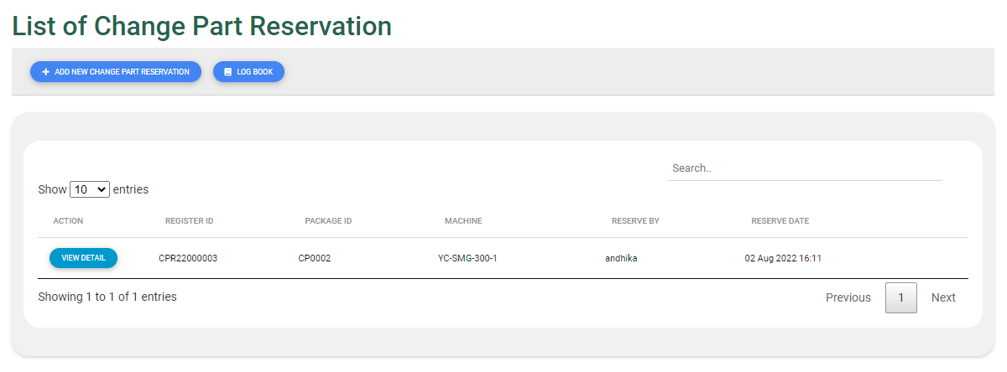 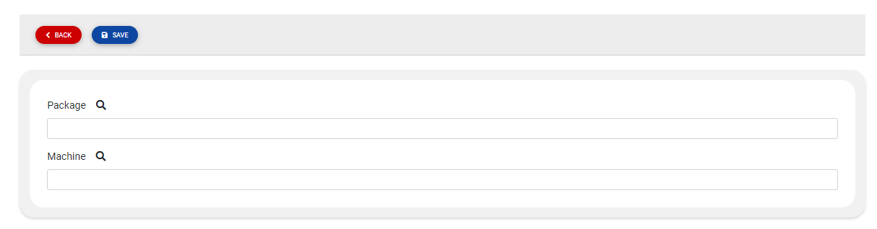

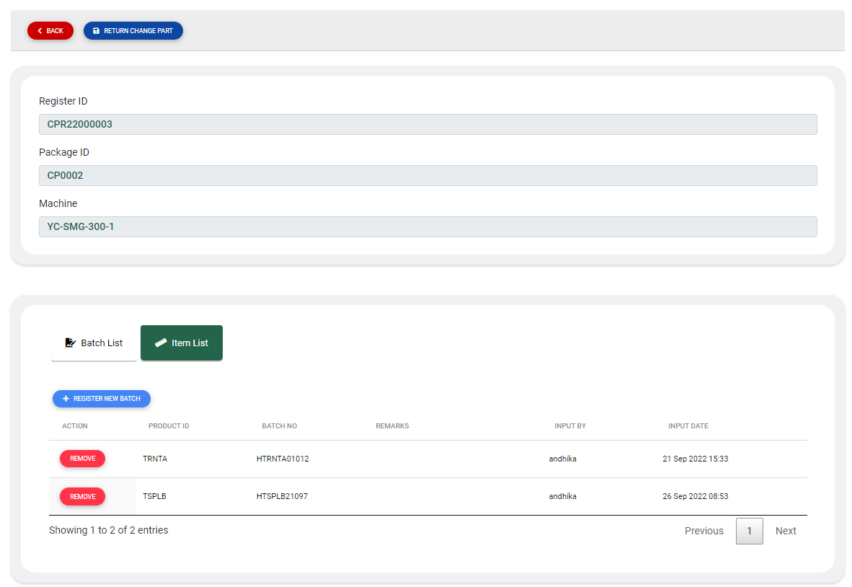 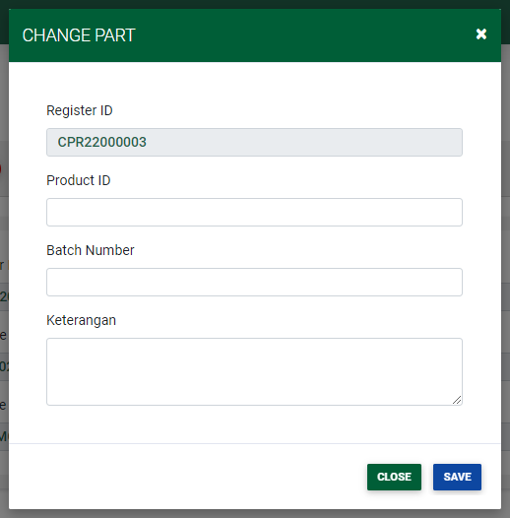 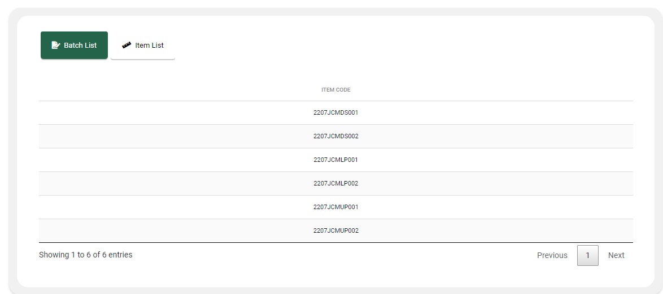 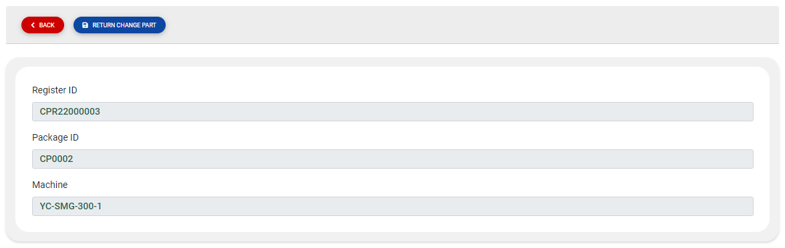

## Katalog Langkah Proses Tools Management System: Aktivasi dan Deaktivasi Punch/Dies

| Step | Deskripsi langkah Proses | URS | Aktivitas | Hasil Yang Diharapkan | *Actual Result* | *Pass/Fail* |
| --- | --- | --- | --- | --- | --- | --- |
|  |  |  |  |  |  |  |
| 1 | Login sistem HexIS masuk menu tools management system | 1. Username dan password sesuai dengan login yang didaftarkan ke sistem HexIS. 2. Login hanya dapat dilakukan pada PC/device yang ditentukan dan telah diinstal sistem HexIS. 3. Satu username tidak dapat login pada lebih dari satu device secara bersamaan. 4. Fitur login tidak memiliki sistem auto save username dan password. 5. Kesalahan login sebanyak 5 kali berurutan akan memblock username terkait. 6. Terdapat fitur auto lock ketika user akses berada pada posisi *idle* selama 15 menit. 7. User akses dikategorikan menjadi 3 tipe yaitu admin/staff/PIC Kartap, supervisor, administrator (IT) dengan pengelompokan masing-masing tanggung jawabnya. | 1. Pengisian username dan password sesuai dengan login yang didaftarkan ke sistem HexIS. 2. Login menggunakan PC/device tertentu yang telah diinstal sistem HexIS. 3. Memperbolehkan satu username hanya dapat digunakan untuk satu device secara bersamaan. 4. Tidak menyimpan username dan password yang telah digunakan untuk login sebelumnya. 5. Memblock username dengan kesalahan login 5 kali berturut-turut. 6. Mengunci otomatis ketika user akses berada pada posisi *idle* selama 15 menit. 7. Mengategorikan user akses menjadi admin/staff/PIC Kartap, supervisor, administrator (IT) dengan pengelompokan masing-masing tanggung jawabnya. | 1. Dapat mengisi username dan password sesuai dengan login yang didaftarkan ke sistem HexIS. 2. Dapat login hanya pada PC/device tertentu yang telah diinstal sistem HexIS. 3. Dapat memperbolehkan satu username digunakan untuk satu device saja di waktu yang sama. 4. Dapat tidak menyimpan username dan password yang telah digunakan untuk login sebelumnya. 5. Dapat memblock username dengan kesalahan login 5 kali berturut-turut. 6. Dapat mengunci otomatis ketika user akses berada pada posisi *idle* selama 15 menit. | a. Personil dapat Login kedalam HexIS dengan jaringan Onekalbe  b. Sistem dapat memiliki autosave karena menggunakan browser  c. Personil masuk dengan IP addres HexIS Web  d. User akses terbagi menjadi 3:   * Admin/Staff/PIC Kartap * Supervisor * Administrator * Manager (project selanjutnya untuk system approval) | a. Passed  b. Passed  c. Passed  d. Passed |

| Step | Deskripsi langkah Proses | URS | Aktivitas | Hasil Yang Diharapkan | *Actual Result* | *Pass/Fail* |
| --- | --- | --- | --- | --- | --- | --- |
|  |  |  |  |  |  |  |
|  |  |  |  | 1. Dapat mengategorikan user akses menjadi admin/staff/PIC Kartap, supervisor, administrator (IT) dengan pengelompokan masing-masing tanggung jawabnya. |  |  |
| 2 | Aktivasi/deaktivasi punches dan dies | 1. Admin/staff/PIC Kartap dapat mengakses menu perubahan status aktif dan non aktif punches dan dies. 2. Admin/staff/PIC Kartap dapat memilih punches dan dies aktif untuk dilakukan deaktivasi dengan memilih atribut punches dan dies antara lain:    1. Jumlah (pcs)    2. Embos    3. Tipe punch/dies    4. Supplier    5. Tahun pembuatan    6. Jenis produk (tablet/kaplet)    7. Diameter punch tip/lubang dies    8. Produk yang digunakan    9. Lokasi penyimpanan    10. Status aktif/non aktif | 1. Mengakses menu perubahan status aktif dan non aktif punches dan dies. 2. Memilih punches dan dies aktif untuk dekativasi dengan memilih atribut punches dan dies, di antaranya jumlah (pcs), embos. tipe punch/dies, supplier, tahun pembuatan, jenis produk, diameter punch tip/lubang dies, produk yang digunakan, lokasi penyimpanan, status aktif/non aktif. | 1. Muncul menu perubahan status aktif dan non aktif punches dan dies. 2. Dapat memilih punches dan dies aktif untuk dekativasi dengan memilih atribut punches dan dies, di antaranya jumlah (pcs), embos. tipe punch/dies, supplier, tahun pembuatan, jenis produk, diameter punch tip/lubang dies, produk yang digunakan, lokasi penyimpanan, status aktif/non aktif. | * 1. Personel dapat melakukan perubahan status punches dan dies dari ACTIVE menjadi INCATIVE | a. Passed |

| Step | Deskripsi langkah Proses | URS | Aktivitas | Hasil Yang Diharapkan | *Actual Result* | *Pass/Fail* |
| --- | --- | --- | --- | --- | --- | --- |
|  |  |  |  |  |  |  |
| 3 | Approval aktivasi/deaktivasi punches dan dies | 1. Supervisor line melakukan login pada sistem HexIS dan masuk ke tools management system. 2. Terdapat menu approval data punches dan dies pada URS RP-6. 3. Terdapat preview data atribut punch dan dies. 4. SIstem akan mengupdate data punches dan dies setelah supervisor melakukan approval pada sistem. 5. Supervisor melakukan approve dan menjustifikasi status deaktivasi punches dan dies, serta alasan perubahan status. 6. Jika disetujui, maka status baru punch dan dies yang diinput masuk ke dalam database. 7. Jika tidak maka dilakukan perbaikan/input ulang data atribut punch dan dies | 1. Supervisor login pada sistem HexIS dan masuk ke tools management system. 2. Supervisor memeriksa data atribut punch dan dies. 3. Supervisor approved status dekativasi punches dan dies. 4. Supervisor mengisi justifikasi status punches dan dies. 5. Supervisor not approved status deaktivasi punches dan dies. 6. Supervisor mengisi alasan perubahan status punches dan dies. 7. Memasukkan data punches dan dies yang disetujui ke dalam database. 8. Memperbaiki/menginput ulang data atribut punches dan dies. | 1. Dapat login pada sistem HexIS dan masuk ke tools management system. 2. Muncul data atribut punch dan dies. 3. Supervisor dapat memilih approved. 4. Supervisor dapat mengisi justifikasi status punches dan dies. 5. Supervisor dapat memilih not approved. 6. Supervisor dapat mengisi alasan perubahan status punches dan dies. 7. Dapat memasukkan data punches dan dies yang disetujui ke dalam database. 8. Dapat memperbaiki/menginput ulang data atribut punches dan dies. | N/A  (Approval dikerjakan pada tahap selanjutnya) | OK |

## Katalog Langkah Proses Tools Management System: Stock Opname Punches dan Dies

| Step | Deskripsi langkah Proses | URS | Aktivitas | Hasil Yang Diharapkan | *Actual Result* | *Pass/Fail* |
| --- | --- | --- | --- | --- | --- | --- |
|  |  |  |  |  |  |  |
| 1 | Login sistem web masuk menu tools management system | 1. Username dan password sesuai dengan login yang didaftarkan ke sistem web 2. Satu username tidak dapat login pada lebih dari satu device secara bersamaan. 3. Fitur login tidak memiliki sistem auto save username dan password. 4. Kesalahan login sebanyak 5 kali berurutan akan memblock username terkait. 5. Terdapat fitur auto lock ketika user akses berada pada posisi *idle* selama 15 menit. 6. User akses dikategorikan menjadi 3 tipe yaitu admin/staff/PIC Kartap, supervisor, administrator (IT) dengan pengelompokan masing-masing tanggung jawabnya. | 1. Pengisian username dan password sesuai dengan login yang didaftarkan ke sistem web 2. Log in dengan satu username pada satu device secara bersamaan. 3. Tidak menyimpan username dan password yang telah digunakan untuk login sebelumnya. 4. Memblock username dengan kesalahan login 5 kali berturut-turut. 5. Mengunci otomatis ketika user akses berada pada posisi *idle* selama 15 menit. 6. Mengategorikan user akses menjadi admin/staff/PIC Kartap, supervisor, administrator (IT) dengan pengelompokan masing-masing tanggung jawabnya. | 1. Dapat mengisi username dan password sesuai dengan login yang didaftarkan ke sistem web 2. Hanya dapat log in dengan satu username pada satu device saja di waktu yang sama. 3. Tidak menyimpan username dan password yang telah digunakan untuk login sebelumnya. 4. Dapat memblock username dengan kesalahan login 5 kali berturut-turut. 5. Dapat mengunci otomatis ketika user akses berada pada posisi *idle* selama 15 menit. 6. Dapat mengategorikan user akses menjadi admin/staff/PIC Kartap, supervisor, administrator (IT) dengan pengelompokan masing-masing tanggung jawabnya. | a. Personil dapat Login kedalam HexIS dengan jaringan Onekalbe  b. Sistem dapat memiliki autosave karena menggunakan browser  c. Personil masuk dengan IP addres HexIS Web  d. User akses terbagi menjadi 3:   * Admin/Staff/PIC Kartap * Supervisor * Administrator * Manager (project selanjutnya untuk system approval) | a. Passed  b. Passed  c. Passed  d. Passed |

| Step | Deskripsi langkah Proses | URS | Aktivitas | | Hasil Yang Diharapkan | *Actual Result* | *Pass/Fail* |
| --- | --- | --- | --- | --- | --- | --- | --- |
|  |  |  |  | |  |  |  |
| 2 | Input hasil stock opname punches/dies | 1. Sistem akan mengunci frekuensi stock opname punches dan dies dan akan memunculkan pop up reminder pelaksanaan stock opname setiap hari sejak 1 bulan sebelum jatuh tempo. 2. Admin/staff/PIC Kartapakan menginput data hasil SO ke dalam sistem. 3. Setelah seluruh data dalam 1 set punches diinput, maka sistem akan memunculkan evaluasi punches yang melewati batas toleransi working/overall length. 4. Sistem akan menunjukkan nomor punches yang tidak memenuhi syarat (warna merah). 5. Punches yang NOT harus dideaktivasi sesuai AP3. 6. Lalu lakukan permintaan punches dan dies cadangan dan input ke sistem untuk selanjutnya diaktivasi. 7. Set punches yang tidak dilakukan SO sampai batas waktu yang sudah ditentukan tidak dapat direservasi. | 1. Supervisor Line memasukkan standard frekuensi stock opname. 2. Memunculkan pop up reminder pelaksanaan stock opname setiap hari sejak 1 bulan sebelum jatuh tempo. 3. Menginput data hasil SO ke dalam sistem. 4. Mengevaluasi punches yang tidak memenuhi syarat. 5. Melakukan deaktivasi punches yang tidak memenuhi syarat. 6. Melakukan permintaan punches dan dies. 7. Menginput permintaan punches dan dies dan melakukan diaktivasi. 8. Tidak memperbolehkan reservasi set punches yang tidak melakukan SO sesuai frekuensi yang telah ditetapkan. | 1. Supervisor Line dapat mengupdate standard frekuensi stock opname. 2. Muncul pop up reminder pelaksanaan stock opname setiap hari sejak 1 bulan sebelum jatuh tempo. 3. Dapat menginput data hasil SO ke dalam system. 4. Dapat muncul nomor punches yang tidak memenuhi syarat (warna merah) dalam satu set. 5. Dapat melakukan deaktivasi punches yang tidak memenuhi syarat. 6. Dapat melakukan permintaan punches dan dies. 7. Dapat menginput permintaan punches dan dies untuk di aktivasi.   10. Set punches yang tidak melakukan SO tidak dapat direservasi. | | N / A  Sistem dapat menyimpan history data atribut punches dan dies, sehingga setiap melakukan Stock Opname data bisa diinput dan history akan tersimpan  (Untuk detail requirement terkait Stock opname dikerjakan pada tahap selanjutnya) | OK |